Muteber ÇAĞLAYAN
FOTO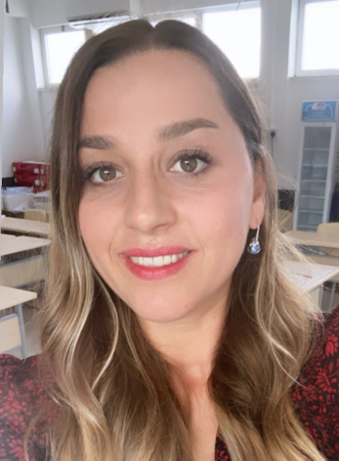GRAF

Özel Eğitim Öğretmeni
07/10/1986-

Kuzey Kıbrıs Türk Cumhuriyeti
mutebercaglayan1@gmail.com
+90 542 8557036

DENEYİM
Özel Eğitim Öğretmeni- Beşyıldız Özel Eğitim Ve Rehabilitasyon Merkezi Yalova 2008- 2009
Özel Eğitim Öğretmeni- Bilgi Bahçesi Özel Eğitim Ve Rehabilitasyon Merkezi Bursa 2009-2010
Özel Eğitim Öğretmeni- Milli Eğitim Bakanlığı İbni Sina Otistik Çocuklar Eğitim Merkezi Yalova 2010- 2014
Özel Eğitim Öğretmeni- Milli Eğitim Bakanlığı Pendik Merkez Ilkokulu İstanbul 2014-2017
Özel Eğitim Öğretmeni-Milli Eğitim Bakanlığı Yurtdışı Öğretmenlik Görevlendirmesi KKTC 2017-2022
EĞİTİM
Sivas Prof. Dr. Neceti Erşen Anadolu Öğretmen Lisesi-Dil Bölümü 2000-2004
Abant Izzet Baysal Üniversitesi Zihin Engelliler Öğretmenliği Lisans Programı- 2004-2008
Lefke Avrupa Üniversitesi Özel Eğitim Yüksek Lisans Programı- 2017-2020
Yakın Doğu Üniversitesi Özel Eğitim Bölümü Doktora Programı -2020-Devam Ediyor
YETENEKLER / YETKİNLİKLER
Dil | Yetenekler/Yetkinlikler
İngilizce | Office programları

SEMİNERLER & SERTİFİKALAR
Etkileşim Temelli Erken Çocuklukta Müdahale Programı Eğitmenliği
Özel Eğitim Alanına Yönelik Kongreler Ve Çalıştaylarda Katılımcı
5- 12 Yaş Çocuklar İçin Mindfulness Eğitmenliği
Drama Eğitmenliği
Gelişimsel Tarama Testleri Uygulayıcı
Edebiyat Ve Dergi Editörlüğü Sertifikası
REFERANSLAR
İsim Soyisim
İLGİ ALANLARI
Psikoloji,
Edebiyat,
Doğa,
Su sporları,
Kültürel zenginlikler.

